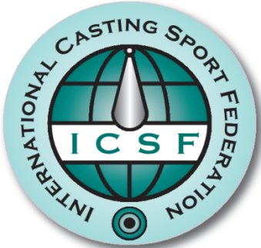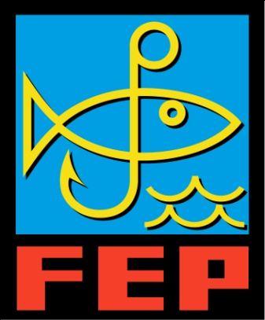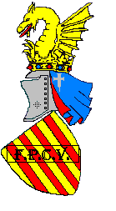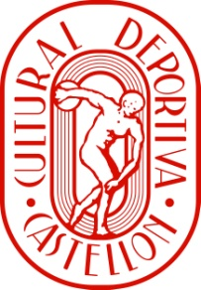
Zeitplan  Castingsport Weltmeisterschaften für Senioren und Veteranen 2011 Benicássim /Castellón, Spanien  Dienstag, 20. 09. 2011  20.00 Abendessen im Hotel  Mittwoch, 21. 09. 2011  7.00 - 8.00 Frühstück im Hotel  10.00 - 13.00 Training am Hotel  10.00 Kampfrichter und Delegationsleiterbesprechung  12.00 OFFIZIELLE ERÖFFNUNG am Hotel  13.00 Mittagessen im Hotel  14.30 - 16.30 Disziplin 1 Fliege Ziel und Finale am Hotel  20.00 Abendessen im Hotel  Donnerstag, 22. 09. 2011  7.00 – 8.00 Frühstück im Hotel  8.30 Kampfrichterbesprechung  9.00 Disziplin 3 Gewicht Präzision und Finale am Hotel  11.00 Abfahrt zum Aerodrom  11.30 Disziplin 2 Fliege Weit Einhand und Finale  14.00 Mittagessen – Picknick am Aerodrom  15.00 Disziplin 5 Gewicht Weit 7,5 g und Finale  18.30 Siegerehrung Disziplinen 1, 2, 3 und 5 am Hotel 20.00 Paella - Abendessen im Hotel  Freitag, 23. 09. 2011  7.00 - 8.00 Frühstück im Hotel  8.30 Kampfrichterbesprechung  9.00 Disziplin 4 Gewicht Ziel und Finale am Hotel  11.00 Abfahrt zum Aerodrom  11.45 Disziplin 6 Fliege Weit Zweihand und Finale  14.00 Mittagessen – Picknick am Aerodrom  16.00 Disziplin7 Gewicht Weit 18 g und Finale  18.30 Siegerehrung Disziplinen 4, 6, 3 und 7 am Hotel  20.00 Abendessen im Hotel  21.00 DISCO  Samstag, 24. 09. 2011  7.00 - 8.00 Frühstück im Hotel  8.30 Kampfrichterbesprechung  9.00 Disziplin 8 Multi Ziel und Finale am Hotel  11.00 Abfahrt zum Aerodrom  11.45 Disziplin 9 Multi Weit 18g und Finale  14.00 Mittagessen – Picknick am Aerodrom  18.00 Siegerehrung Disziplinen 8 und 9  Siegerehrungen Fünfkampf, Siebenkampf  Allround und Mannschaften am Hotel  20.00 ABSCHLUSSFEIER Abendessen  PROGRAMM Flamenco, Tanz  24.00 Ende der Weltmeisterschaften  Sonntag, 25. 09. 2011  7.00 - 10.00 Frühstück  Glückliche Rückkehr  Eine Änderung des zeitlichen Ablaufes, um optimale Bedingungen zu schaffen, ist möglich.  Für die Versicherung gegen Schäden an Dritten hat jeder Teilnehmer selbst zu sorgen.  Mit freundlichen Grüßen  Kurt Klamet  Präsident der Internationalen Casting Sport Föderation  Dr. Josef Dolezal  Generalsekretär der Internationalen Casting Sport  Föderation  José Luís Bruna Brotons  Präsident des Spanischen Verbandes |  | Time schedule  Castingsport World Championships for Seniors and veterans 2011 Benicássim / Castellón, Spain  Tuesday, 20/09/2011  20.00 Dinner at the Hotel  Wednesday, 21/09/2011  7.00 - 8.00 Breakfast at the hotel  10.00 - 13.00 Training at the hotel  10.00 Judges and delegation leader meeting  12.00 OFFICIAL INAUGURATION at the hotel  13.00 Lunch at the hotel  14.30 -16.30 Event 1 Fly Accuracy and final at the hotel  20.00 Dinner at the hotel  Thursday, 22/09/2011  7.00 - 8.00 Breakfast at the Hotel  8.30 Judges meeting  9.00 Event 3 Spinning Accuracy Arenberg Target  and final at the Hotel  11.00 Departure to the Aerodrome  11.30 Event 2 Fly Distance Single Handed and final  14.00 Lunch - Picnic at the Aerodrome  15.00 Event 5 Spinning Distance Single Handed and  final  18.30 Winner Ceremony Event 1,2,3 and 5 at the hotel  20.00 Paella - Dinner at the hotel  Friday, 23/09/2011  7.00 - 8.00 Breakfast at the Hotel  8.30 Judges meeting  9.00 Event 4 Spinning Accuracy an final at the hotel  11.00 Departure to the Aerodrome  11.45 Event 6 Fly Distance Double handed and final  14.00 Lunch-Picnic at the Aerodrome  16.00 Event 7 Spinning Distance Double handed  18.30 Winner Ceremony Event 4, 6, 3 and 7 at the hotel  20.00 Dinner at the hotel  21.00 DISCO  Saturday, 24/09/2011  7.00 - 8.00 Breakfast at the Hotel  8.30 Judges meeting  9.00 Event 8 Multiplier Accuracy at the hotel  11.00 Departure to the Aerodrome  11.45 Event 9 Multiplier Distance Double Handed  14.00 Lunch - Picnic at the Aerodrome  18.00 Winner Ceremony Event 8 and 9 and  Winner Ceremony Pentathlon, Heptathlon, Allround and teams  20.00 CLOSING CEREMONY Dinner  PROGRAM FLAMENCO, DANCE  24.00 WORLD'S END  Sunday, 25/09/2011  7.00 - 10.00 Breakfast  HAPPY RETURN  Changes in the time schedule may happen, to achieve the best possible conditions.  Each participating person has to have his own liability insurance.  With kind regards  Kurt Klamet  President of the International Casting Sport Federation  Dr. Josef Dolezal  Secretary General of the International Casting Sport Federation  José Luís Bruna Brotons  President of Spanish Association FEPyC

